Estos apuntes pretenden ser una ayuda al alumno para el aprendizaje de los contenidos de la asignatura.
Actualmente se encuentran en estado borrador e ira cambiando y creciendo conforme avance el curso. El profesor no garantiza que a final del curso los apuntes estén completos.
Índice

1.1 Introducción 4
1.2 UML 4
1.2.1 Introducción 4
1.2.1.1 Arquitectura 7
1.2.2 Modelado Estructural 7
1.2.2.1 Clases 7
1.2.2.2 Relaciones 8
1.2.2.3 Mecanismos comunes 9
1.2.2.4 Diagramas 10
1.2.2.5 Interfaces, tipos y roles 10
1.2.2.6 Paquetes 11
1.2.2.7 Instancias 12
1.2.3 Modelado Dinámico 13
1.2.3.1 Interacciones 13
1.2.3.2 Casos de uso 14
1.2.3.3 Diagramas de casos de uso 15
1.2.3.4 Diagramas de interacción 16
1.2.3.5 Diagramas de actividades 17
1.2.3.6 Eventos y señales 17
1.2.3.7 Máquinas de estados 18
1.2.3.8 Procesos e Hilos 19
1.2.3.9 Tiempo y Espacio 20
1.2.3.10 Diagramas de estados 21
1.2.4 Modelado Arquitectónico 21
1.2.4.1 Componentes 21
1.2.4.2 Despliegue 22
1.2.4.3 Colaboraciones 23
1.2.4.4 Patrones y Frameworks 23
1.2.4.5 Diagramas de componentes 24
1.2.4.6 Diagramas de despliegue 24
1.2.4.7 Sistemas de modelos 25
1.2.5 Ejercicios 25
1.3 Patrones de diseño 25
1.3.1 Estructura de un patrón de diseño 25
1.3.2 Creación 26
1.3.2.1 Patrón prototype 26
1.3.2.2 Patrón factory method 26
1.3.3 Estructurales 27
1.3.3.1 Patrón composite 27
1.3.3.2 Patrón decorador 28
1.3.4 De comportamiento 29
1.3.4.1 Patrón state 29
1.3.4.2 Patrón Observer 30
1.3.4.3 Patrón strategy 30
1.3.4.4 Patrón Iterator 30
1.3.5 uHotDraw 30
1.3.6 Abstracciones fundamentales 31
1.3.6.1 Figuras 31
1.3.6.2 Figuras compuestas 33
1.3.6.3 Figuras con atributos 34
1.3.6.4 Figuras decoradas 34
1.3.6.5 Dibujos 35
1.3.6.6 Vistas 35
1.3.6.7 Editor 36
1.3.6.8 Arquitectura de abstracciones 36
1.3.7 Herramientas 37
1.3.7.1 Herramienta 37
1.3.7.2 Herramientas de creación 39
1.3.7.3 Herramienta de selección 42
1.3.8 Actualización de pantalla 45
1.3.9 Manipulación de figuras 45

Introducción
Esta parte de la asignatura pretende dar una visión de las posibilidades que ofrecen los patrones de diseño a la hora de construir software potente, robusto y flexible.
Para ello vamos a ir abordando de forma lo mas práctica posible varios de los patrones más representativos e importantes.
Con esto en mente vamos a necesitar un lenguaje orientado a objetos que en nuestro caso será el lenguaje Java, junto con el lenguaje de modelado de software UML. Por lo que los primeros días del curso nos centraremos en patrones en Java y en profundizar en UML para lo que utilizaremos la herramienta freeware ArgoUML.

UML

Introducción
Según los autores de UML:

“El Lenguaje Unificado de Modelado es un lenguaje gráfico para visualizar, especificar, construir y documentar los artefactos de un sistema con gran cantidad de software. UML proporciona una forma estándar de escribir los planos de un sistema, cubriendo tanto las cosas conceptuales, tales como procesos del negocio y funciones del sistema, como las cosas concretas, tales como las clases escritas en un lenguaje de programación específico, esquemas de bases de datos y componentes software reutilizables.”

Los objetivos que esta sección pretende alcanzar:

- Se aprenderá que es UML y qué no es, y por qué UML es relevante para el proceso de desarrollar sistemas con gran cantidad de software.
- Se dominará el vocabulario, las reglas y las construcciones específicas de UML y, en general, aprenderá a "hablar" el lenguaje de forma efectiva.
- Se comprenderá cómo utilizar UML para resolver varios problemas de modelado comunes.

Construimos modelos para: comunicar, visualizar y controlar la arquitectura, comprender mejor el sistema y para controlar los riesgos.
Modelado orientado a objetos
¿Qué es un modelo? Un modelo es una simplificación de la realidad.
¿Por qué modelamos? Construimos modelos para comprender mejor el sistema que estamos desarrollando.
A través del modelado conseguimos: visualizar cómo es, especificar la estructura o el comportamiento, guías para la construcción, documentar.
Construimos modelos de sistemas complejos porque no podemos comprender en sistema en su totalidad.
La palabra clave aquí es “formal”. En realidad, incluso en el proyecto más simple los desarrolladores hacen algo de modelado, si bien muy informalmente.
Todos los sistemas interesantes y útiles tienden una tendencia a hacerse más complejos con el paso del tiempo. Así que, aunque al inicio se pueda pensar que no es necesario modelar, cuando el sistema evolucione se lamentará esa decisión y entonces será demasiado tarde.
Primero: La elección de qué modelos crear tiene una profunda influencia sobre cómo se acomete un problema y cómo se da forma a una solución
Segundo: Todo modelo puede ser expresado a diferentes niveles de precisión.
Tercero: Los mejores modelos están ligados a la realidad.
Cuarto: Un único modelo no es suficiente. Cualquier sistema no trivial se aborda mejor a través de un pequeño conjunto de modelos casi independientes.

UML es un lenguaje estándar para escribir planos del software.
UML es un lenguaje
UML es un lenguaje para visualizar
UML es un lenguaje para especificar
UML es un lenguaje para construir
UML es un lenguaje para documentar
¿Donde puedo utilizar UML?

Tres elementos principales:
bloques básicos de construcción (alfabeto),
Elementos, Relaciones, Diagramas
reglas de combinación (gramática),
Nombre, Alcance, Visibilidad, Integridad, ejecución.
mecanismos comunes
Especificadores, Adornos, Divisores comunes, Mecanismos de extensibilidad

Elementos Estructurales
Clases
Interfaz
Colaboración
Caso de uso
Clase activa
Componente
Nodo

Elementos de comportamiento
Son las partes dinámicas de los modelos UML
Interacciones
Conjunto de mensajes intercambiados entre un conjunto de objetos, dentro de un contexto particular para alcanzar un propósito específico.
Máquinas de estados
Secuencias de estados por las que para un objeto o una interacción durante su vida en respuesta a eventos, junto con sus reacciones a estos eventos.
Semánticamente, estos elementos están conectados normalmente a diversos elementos estructurales, principalmente clases, colaboraciones y objetos.

Elementos de agrupación
Paquetes
Al contrario que los componentes (que existen en tiempo de ejecución), un paquete es puramente conceptual (sólo existe en tiempo de desarrollo)

Elementos de anotación
Nota
Partes explicativas de los modelos UML.

Relaciones
Dependencia
Es una relación semántica entre dos elementos, en la cual un cambio a un elemento (el elemento independiente) puede afectar a la semántica de otro elemento (el elemento dependiente).

Asociación
Es una relación estructural que describe un conjunto de enlaces, los cuales son conexiones entre objetos. La agregación es un tipo especial de asociación, que representa una relación estructural entre un nodo y sus partes.
Multiplicidad y rol

Generalización
Es una relación de especificación/generalización en la cual los objetos del elemento especializado (el hijo) pueden sustituir a los objetos del elemento general (el padre).

Realización
Es una relación semántica entre clasificadores, en donde un clasificador especifica un contrato que otro clasificador garantiza que cumplirá.
Puede existir entre: interfaces y clases, interfaces y componentes, casos de uso y colaboraciones

Diagrama de clases
Diagrama de objetos
Diagrama de casos de uso
Diagrama de secuencia
Diagrama de colaboración
Diagrama de estados (statechart)
Diagrama de actividades
Diagrama de componentes
Diagrama de despliegue

Un modelo bien formado es aquél que es semánticamente autoconsistente y está en armonía con todos sus elementos relacionados. UML tiene reglas para:
Nombres
Alcance
Visibilidad
Integridad
Ejecución
Es común que el equipo de desarrollo también construya modelos que sean:
Abreviados
Incompletos
Inconsistentes

Mecanismos comunes
Especificaciones
Adornos
Divisiones comunes
Mecanismos de extensibilidad
Estereotipos
Valores etiquetados
Restricciones

Arquitectura

Vista de casos de uso

Vista de diseño

Vista de proceso

Vista de implementación

Vista de despliegue

Modelado Estructural

Clases

Los clasificadores
Las clases son sólo un tipo de un bloque de construcción más general de UML, los clasificadores.
Un clasificador es un mecanismo que describe características estructurales y de comportamiento.
Clasificadores
Interfaces, Tipo de datos, Señal, Componente, Nodo, Caso de uso, Subsistema

Visibilidad
public
protected
private

Alcance
instancia
clasificador

Elementos abstractos, raíces, hojas y polimórficos.
UML especifica que una clase es abstracta escribiendo su nombre en cursiva.
Root, leaf, operaciones abstractas

Multiplicidad

Atributos
[visibilidad] nombre [multiplicidad] [: tipo] [= valor inicial] [{propiedades}]
propiedades: changeable, addOnly, frozen

Operaciones
[visibilidad] nombre [(lista de parametros)] [: tipo de retorno] [{propiedades}]
propiedades: isQuery, sequential, guarded, concurrent
Parámetros: [direccion] nombre : tipo [= valor por defecto]
direccion: in, out, intout

Clases plantilla
Una plantilla no se puede utilizar directamente, antes hay que instanciarla de forma implícita o explícita.

Elementos estándar
metaclass
powertype
stereotype
utility

Relaciones

Dependencia
Es una relación semántica entre dos elementos, en la cual un cambio a un elemento (el elemento independiente) puede afectar a la semántica de otro elemento (el elemento dependiente).
bind, derive, friend, instanceOf, instantiate, powertype, refine, use, access, import, extend, include, become, call, copy, send, trace

Asociación
Es una relación estructural que describe un conjunto de enlaces, los cuales son conexiones entre objetos. La agregación es un tipo especial de asociación, que representa una relación estructural entre un nodo y sus partes.
Multiplicidad y rol
Visibilidad
Calificación
Composición
Clases asociación
Restricciones

Generalización
Es una relación de especificación/generalización en la cual los objetos del elemento especializado (el hijo) pueden sustituir a los objetos del elemento general (el padre).
implementation, complete, incomplete, disjoint, overlapping

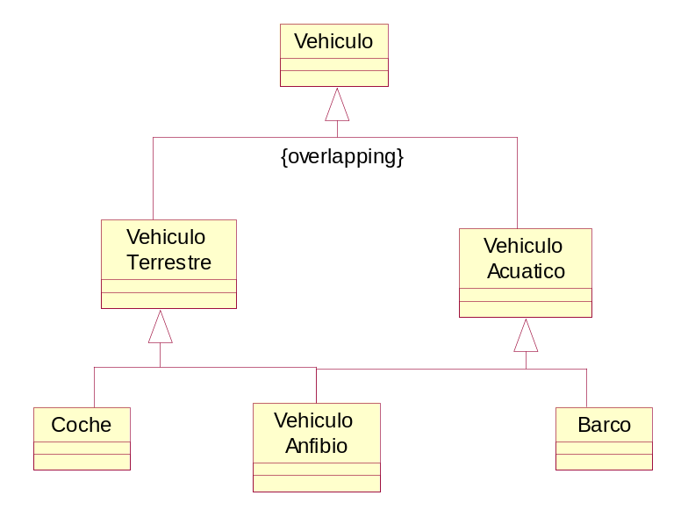

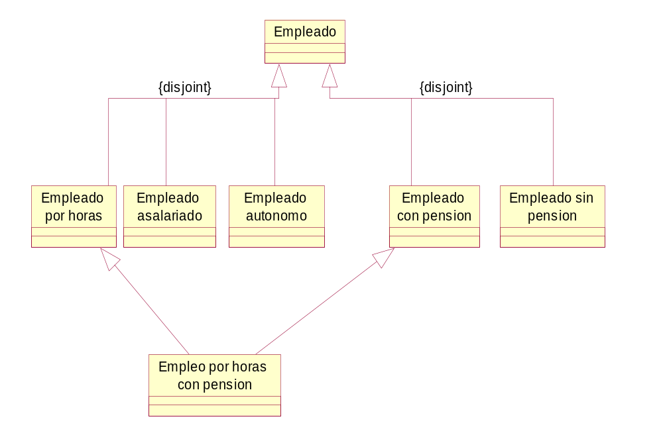

Realización
Es una relación semántica entre clasificadores, en donde un clasificador especifica un contrato que otro clasificador garantiza que cumplirá.
Puede existir entre: interfaces y clases, interfaces y componentes, casos de uso y colaboraciones

Mecanismos comunes

Especificaciones

Adornos

Divisiones comunes

Mecanismos de extensibilidad

Estereotipos

Valores etiquetados

Restricciones

Diagramas

Diagrama de clases

Diagrama de objetos

Diagrama de casos de uso

Diagrama de secuencia

Diagrama de colaboración

Diagrama de estados (statechart)

Diagrama de actividades

Diagrama de componentes

Diagrama de despliegue

Interfaces, tipos y roles

Introducción a Interfaces
Las interfaces definen una línea entre la especificación de lo que una abstracción hace y la implementación de cómo lo hace.
Es una colección de operaciones que sirven para especificar un servicio de una clase o de un componente.
Se utilizan para visualizar, especificar, construir y documentar las líneas de separación dentro de un sistema.
En el software es importante construir sistemas con una clara separación de intereses, de forma que, al evolucionar el sistema (que lo hará), los cambios en una parte del sistema no se propaguen, afectando a otras partes del sistema.
No contienen atributos y contienen operaciones y señales.

Nombre, Operaciones

Relaciones
Una interfaz especifica un contrato, y el cliente y el proveedor de cada lado pueden cambiar independientemente, siempre que cada una cumpla sus obligaciones en el contrato.
Un realizador de una interfaz se compromete a implementar las operaciones de este apropiadamente.
Un usuario de una interfaz se compromete a utilizar estas operaciones apropiadamente.
Cuando una clase implementa una interfaz especifica una relación de realización.
Cuando una clase usa una interfaz implementada por otra clase especifica una relación de dependencia.

Comprender una interfaz
Solo con la signatura no basta para comprender la semántica completa de una interfaz y mucho menos saber como usar las operaciones correctamente.
En UML se puede proporcionar más información a una interfaz para hacerla comprensible y manejable:
Se pueden asociar pre y poscondiciones a cada operación e invariantes a la clase o componente.
Es posible asociar una máquina de estados a una interfaz.
Es posible asociar colaboraciones a la interfaz a través de una serie de diagramas de interacción.

Tipos y Roles
Tipo es un estereotipo de una clase utilizado para especificar un dominio de objetos, junto a las operaciones (que no los métodos) aplicables al objeto.(precede T)
Rol es el comportamiento de una entidad participante en un contexto particular. (precede I)
En un determinado contexto, sólo una o más de las interfaces de una instancia pueden ser relevantes. En ese caso, cada interfaz representa un rol que juega el objeto.
Un rol es la cara que una abstracción presenta al mundo.

Paquetes

Introducción
Es un mecanismo de propósito general para organizar elementos de modelado en grupos.
La visibilidad de estos elementos puede controlarse para que algunos sean visibles fuera del paquete mientras que otros permanezcan ocultos.
Los paquetes bien diseñados agrupan elementos cercanos semánticamente y que suelen cambiar juntos.

Elementos contenidos
Un paquete puede contener otros elementos, incluyendo clases, interfaces, componentes, nodos, colaboraciones, casos de uso, diagramas e incluso otros paquetes.
Si el paquete se destruye, el elemento es destruido.
Cada elemento pertenece exclusivamente a un único paquete

Visibilidad
Normalmente los elementos contenidos en los paquetes son públicos.

Importación y exportación
Si el paquete de A importa al paquete de B, A puede ahora ver a B, aunque B no puede ver a A.
Import añade el contenido del paquete al espacio de nombres y access no.
La importación y el acceso no son transitivas.

Generalización

Elementos estándar
facade, es solo una vista de algún otro paquete.
framework, que consta principalmente de patrones.
stub, paquete que sirve de proxy
subsystem, representa una parte independiente del sistema completo.
system, representa el sistema completo.

Instancias

Introducción
Instancia y objeto son sinónimos.
Es una manifestación concreta de una abstracción a la que se le puede aplicar un conjunto de operaciones y que puede tener un estado que almacena los efectos de la operación.
Una abstracción denota la esencia de una idea mientras que una instancia denota una manifestación concreta.

Abstracciones e instancias
Pude haber instancias de cualquier clasificador: nodos, componentes, clases,...
Instancias prototípicas son instancias de clases abstractas que modelan su supuesto comportamiento ya que las clases abstractas no pueden tener instancias.
El clasificador de una instancia suele ser estático.

Nombres
Intancias sin clasificador, sin nombre o multiobjeto.

Operaciones

Estado
Incluye todas las propiedades del objeto más los valores actuales de esas propiedades.
El estado de un objeto es dinámico.

Otras características
Una instancia de una asociación es un enlace.
Una característica de clase es un objeto de la clase compartido por todas las instancias de la clase.

Elementos estándar
instanceOf
instantiate
become
copy
transient

Diagramas de Objetos
Expresa la parte estática de una interacción, consistiendo en los objetos que colaboran pero sin ninguno de los mensajes enviados entre ellos.
Se utiliza para modelar estructuras comunes: visualizar, especificar, construir y documentar una escena estática dentro de la historia presentada por un diagrama de interacción.

Modelado Dinámico

Interacciones
Introducción
Contexto
Objetos y roles
Enlaces
Mensajes
Secuenciación
Creación, modificación, destrucción.

Introducción
Es un comportamiento que incluye un conjunto de mensajes intercambiados por un conjunto de objetos dentro de un contexto para lograr un propósito.
Se utilizan para modelar los aspectos dinámicos de las colaboraciones.
Dos formas:
Destacando el orden temporal de los mensajes.
Destacando la secuencia de mensajes en un contexto estructural.

Contexto
las interacciones aparecerán en el contexto de un sistema o subsistema, en el contexto de una operación o en el contexto de una clase.

Objetos y roles
Los objetos participantes deben ser o bien elementos concretos o elementos prototìpicos.
En una colaboración los objetos que aparecen son elementos prototípicos que juegan roles particulares, no objetos específicos del mundo real.

Enlaces
Es una instancia de una asociación.
Siempre que haya un enlace entre dos objetos, un objeto puede enviar un mensaje al otro.
association, selft, global, local, parameter

Mensaje
Para modelar los cambios de estados de objetos se puede pensar en rodar una película sobre un conjunto de objetos, donde los fotogramas representan momentos sucesivos en la vida de los objetos.
Un mensaje es la especificación de una comunicación entre objetos que transmite información, con la expectativa de que se desencadenará una actividad.
Acciones: Llamada, Retorno, Envío, Creación, Destrucción.

Secuenciación
Secuencias planas y procedurales

Creación, modificación, destrucción
new
destroyed
transient

Casos de uso
Introducción
Casos de uso y actores
Casos de uso y flujo de eventos
Casos de uso y escenarios
Casos de uso y colaboraciones
Organización de casos de uso

Introducción
Especifica el comportamiento de un sistema o de una parte del mismo, y es una descripción de un conjunto de secuencias de acciones, incluyendo variantes, que ejecuta un sistema para producir un resultado observable de valor para un actor.
Proporcionan un medio para que los desarrolladores, los usuarios finales del sistema y los expertos del dominio lleguen a una comprensión común del sistema.
Además de ayudar a validar la arquitectura y verificar el sistema mientras evoluciona a lo largo del desarrollo.
Representan un requisito funcional del sistema.
Producen algo de valor para algún actor.

Casos de uso y actores
Un actor representa un rol que es jugado por una persona, un dispositivo hardware o incluso otro sistema al interactuar con el nuestro.
Solo pueden conectarse a los casos de uso a través de asociaciones. Significando que se comunican entre sí.
UML permite estereotipar actores de tal forma que podamos representarlos con iconos diferentes
Se pueden definir categorías de actores y especializarlos.

Casos de uso y flujo de eventos
Un caso de uso especifica QUÉ y no cómo.
El comportamiento de estos se puede especificar mediante flujo de eventos de forma textual.
Se debe incluir cómo y cuándo empieza y acaba el caso de uso, cuándo interactúa con los actores y qué objetos se intercambian, el flujo básico y los flujos alternativos del comportamiento.

Casos de uso y escenarios
Conforme se mejora la comprensión de los requisitos estos flujos se pueden especificar gráficamente mediante diagramas de interacción.
Conviene separar el flujo principal de los alternativos ya que un caso de uso describe un conjunto de secuencias, no una única secuencia.
Escenario es una secuencia específica de acciones que ilustra el comportamiento.
Los escenarios son como los casos de uso a las instancias, es decir, un escenario es básicamente una instancia de un caso de uso.
Efecto expansión.

Casos de uso y colaboraciones
Un caso de uso debe implementarse a fin y al cabo, y esto se hace creando una sociedad de clases y otros elementos que colaborarán para llevar a cabo el comportamiento del caso de uso.
Esta sociedad de elementos, incluyendo tanto su estructura estática como la dinámica, se modela en UML con una colaboración.
El objetivo de la arquitectura de un sistema es encontrar el conjunto mínimo de colaboraciones bien estructuradas que satisfacen el flujo de eventos, especificados en todos los casos de uso del sistema.

Organización de casos de uso
Generalización
Inclusión
Extensión
Centrarse en QUÉ y no en cómo
Especificar su vista externa del sistema a nivel suficiente para que los desarrolladores construyan su vista interna.
Los casos de uso permiten que el creador de un elemento comunique su intención sobre cómo se debería usar.
Sirven de base para probar cada elemento ya que estos deben usarse como se indica en su correspondiente caso de uso.

Diagramas de casos de uso
Introducción
Usos comunes
Modelado del contexto de un sistema
Modelado de requisitos de un sistema

Introducción
Nos permiten modelar el comportamiento de un sistema, un subsistema o una clase.

Usos comunes
Para modelar el contexto de un sistema
Dibujar una línea alrededor de todo el sistema y asegurar qué actores quedan fuera del sistema e interactúan con el.
Para modelar los requisitos de un sistema
Especificar qué debería hacer el sistema desde un punto de vista externo.

Modelado del contexto de un sistema
Todos los elementos externos que interactúan con el sistema constituyen su contexto.

Modelado de requisitos de un sistema
Se está estableciendo un contrato entre los elementos externos al sistema y el propio sistema, que dicta lo que se espera que haga el sistema
Debemos: Establecer el contexto del sistema, considerar el comportamiento que cada actor espera del sistema, nombrar estos comportamientos como casos de uso.
Los requisitos no funcionales se especifican como notas asociadas a los casos de uso.

Diagramas de interacción
Introducción
Diagramas de secuencia
Diagramas de colaboración
Usos comunes
Ejemplos

Introducción
Los diagramas de interacción implican modelar instancias concretas o prototípicas de clases, interfaces, componentes y nodos, junto con los mensajes enviados entre ellos, todo en el contexto de un escenario que ilustra un comportamiento.
Se utilizan para visualizar, especificar, construir y documentar la dinámica de una sociedad particular de objetos o para modelar un flujo de control de un caso de uso.

Diagramas de secuencia
Destaca el orden temporal de los mensajes.
Características distintivas:
La línea de vida
El flujo de control

Diagramas de colaboración
Destaca la organización de los objetos.
Características distintivas:
El camino
El número de secuencia
Flujos y Equivalencia Semática
Flujos de control
iteración: Se precede el número de secuencia por *[i:=1..n] o solo *.
condiciones: Se precede el número de secuencia por una cláusula condicional como [x>0].
La equivalencia semántica no significa que ambos diagramas visualicen explícitamente la misma información.

Usos comunes
Modelados de flujos de control por ordenación temporal.
Modelados de flujos de control por organización.

Diagramas de actividades
Introducción
Términos y conceptos
Estados de acción y estados de actividad
Transiciones, Bifurcaciones, División y unión, Calles
Flujo de objetos
Usos comunes
Ejemplos

Introducción
Es una ejecución no atómica en curso, dentro de una máquina de estados.
Un diagrama de interacción muestra objetos que pasan mensajes; un diagrama de actividades muestra las operaciones que se pasan entre los objetos.

Términos y conceptos

Estados de acción
Los estados de acción no se pueden descomponer. Es decir son atómicos. Se considera que su ejecución conlleva un tiempo insignificante.

Estados de actividad
Los estados de actividad no son atómicos, pueden ser interrumpidos y invierten algún tiempo en completarse.

Transiciones
Muestran el camino de un estado de acción o actividad al siguiente.
Transiciones sin disparadores o de terminación.

Bifurcaciones

División y unión
Calles (Swimlanes)

Flujo de objetos
Se pueden especificar los objetos implicados en un diagrama de actividades colocándolos en el diagrama, conectados con una dependencia a la actividad o transición que los crea, los destruye o los modifica.

Usos comunes
Para modelar flujos de trabajo
Se utilizan para visualizar, especificar, construir y documentar procesos de negocio que implican al sistema en desarrollo.
Para modelar una operación
Se utiliza para modelar los detalles de una computación.
Su contexto incluye parámetros y objetos locales.

Eventos y señales
Introducción
Tipos de eventos
Señales
Eventos de llamada
Eventos de tiempo y cambio
Envío y recepción de eventos
Ejemplos

Introducción
Un evento es la especificación de un acontecimiento significativo que ocupa un lugar en el tiempo y en el espacio.

Tipos de eventos
Eventos externos son aquellos que fluyen entre el sistema y sus actores.
Eventos internos son aquellos que fluyen entre los objetos del sistema.

Señales
Representan objetos con nombre que son enviados (lanzados) asícronamente por un objeto y recibidos (capturados) por otro.
Las excepciones son el tipo más común de señales.
Pueden enviarse en una transición de estados en una máquina de estados o en el envío de un mensaje en una interacción.
La relación entre una operación y los eventos que puede enviar se modela con una relación de dependencia estereotipada con “send”.

Eventos de llamada
Así como un evento de señal representa la ocurrencia de una señal, un evento de llamada representa la invocación de una operación (síncronamente).

Eventos de tiempo y cambio
After: El tiempo asociado a una expresión comienza en el instante a partir del cual se entra en el estado actual.
When: Para marca tiempo absoluto o la evaluación continua de una expresión.

Envío y recepción de eventos
Hay envio y recepción asíncrona (señales) y síncronas (llamadas).
Multicasting: se representa un objeto que envia una señal a un conjunto de receptores.
Broadcasting: se representa un objeto que envía una señal a otro objeto que representa el sistema global.

Máquinas de estados
Introducción
Términos y conceptos
Estados, Transiciones: evento de disparo, condición de guarda, acción
Avanzado: acciones de entrada y salida, transiciones internas, actividades, eventos diferidos.
Subestados: secuenciales, de historia, concurrentes.
Ejemplo

Introducción
El comportamiento de una sociedad de objetos que colaboran puede ser modelado mediante una interacción. El comportamiento de un objeto individual puede ser modelado mediante una máquina de estados.
Es un comportamiento que especifica las secuencias de estados por las que pasa un objeto durante su vida.

Términos y conceptos

Estados
Estado es una condición o situación en la vida de un objeto durante la cual satisface alguna condición, realiza alguna actividad o espera algún evento.
Estado inicial y finales

Transiciones
Acciones de entrada y salida
transiciones internas
actividades
eventos diferidos

Subestados
Subestados secuenciales
Estados de historia
Subestados concurrentes
Subestados secuenciales
Estados de historia
Permite que un estado compuesto que contiene subestados secuenciales recuerde el último subestado activo antes de la transición que provocó la salida del estado compuesto.
Subestados concurrentes

Procesos e Hilos
Términos y conceptos
Flujo de control
Clases y eventos
Elementos estándar
Comunicación
Sincronización
Ejemplos

Términos y conceptos
Cada flujo de control independiente se modela como un objeto activo que representa un proceso o hilo que puede iniciar actividad de control.
Un proceso es un flujo que puede ejecutarse concurrentemente con otros procesos
Un hilo es un flujo que puede ejecutarse concurrentemente con otros hilos dentro de un mismo proceso.
Un proceso se considera un flujo pesado y un hilo un flujo ligero.

Flujo de control
En un sistema puramente secuencial hay un único flujo de control. Esto significa que hay una y sólo una única cosa en un momento dado.
Un un sistema concurrente hay varios flujos de control, cada un originado en un proceso o hilo independiente.

Clases y eventos
Una clase activa representa un flujo de control independiente.
Cuando se crea un objeto activo se inicia un flujo de control asociado y cuando se destruye se destruye su flujo.
Por lo demás las clases activas y las pasivas son idénticas.

Elementos estándar
process
Los procesos se ejecutan en espacios de direcciones independientes
Un proceso nunca se anida dentro de otro.
Thread
Los thread se ejecutan dentro del espacio de direcciones del proceso que los creo.
Un hilo nunca se anida dentro de otro.

Comunicación
Mensaje de un objeto pasivo a otro.
Mensaje de un objeto activo a otro.
Invocación de forma síncrona
Invocación de forma asíncrona.
Mensaje de un objeto activo a un pasivo.
Mensaje de un objeto pasivo a un activo

Sincronización
Solución el problema de exclusión mutua para los recursos de un objeto:
Secuencial
Con guardas
Concurrente

Tiempo y Espacio
Términos y conceptos
Tiempo
Localización
Ejemplos

Términos y conceptos
Marca de tiempo
Expresión de tiempo
Restricción de tiempo
Localización

Tiempo
Cuando se modelan con UML los aspectos de un sistema en los que el tiempo de respuesta es un factor crítico, se puede dar un nombre a cada mensaje de una interacción, para poder utilizarlo como marca de tiempo.
startime, stopTime, executionTime

Localización
Modelado de la localización de un elmento:
Inclusión física
Valor etiquetado estándar location
Objetos que migran

Diagramas de estados
Usos comunes
Ejemplo
Usos comunes
Modelar objetos reactivos que son aquellos en los que la mejor forma de caracterizar su comportamiento es señalar cuál es su respuesta a los eventos lanzados desde fuera de su contexto.
Un estado estable representa una condición que puede satisfacer un objeto durante un período de tiempo identificable.

Modelado Arquitectónico
Componentes
Despliegue
Colaboraciones
Patrones y frameworks
Diagramas de componentes
Diagramas de despliegue
Sistemas de modelos

Componentes
Introducción
Componentes y clases
Componentes e interfaces
Sustitución binaria
Tipos de componentes
Elementos estándar
Ejemplos

Introducción
Es una parte física y reemplazable de un sistema que conforma con un conjunto de interfaces y proporciona la realización de dicho conjunto.
Representa el empaquetamiento físico de elementos que por el contrario son lógicos, tales como clases, interfaces y colaboraciones.
Los componentes pertenecen al mundo material de los bits.

Componentes y clases
Diferencias significativas
Los componentes pueden estar en nodos y las clases no.
Los componentes representan el empaquetamiento físico de componentes lógicos.
Los componentes sólo tienen operaciones que sólo son alcanzables a través de sus interfaces.

Componentes e interfaces
Una interfaz que es realizada por un componente se denomina interfaz de exportación.
Una interfaz utilizada por un componente se denomina interfaz de importación.

Sustitución binaria
El objetivo básico de un sistema basado en componentes es permitir el ensamblado de sistemas a partir de partes binarias reemplazables.
1º un componente es físico
2º un componente es reemplazable
3º un componente es parte de un sistema
4º un componente conforma un conjunto de interfaces y proporciona la realización de esas interfaces.

Tipos de componentes
Componentes de despliegue
Componentes producto del trabajo
Componentes de ejecución

Elementos estándar
executable
library
table
file
document

Despliegue
Nodos
Nodos y componentes
Conexiones
Ejemplos

Nodos
Un nodo es un elemento físico que existe en el tiempo de ejecución y representa un recurso computacional, que generalmente tiene algo de memoria y, a menudo, capacidad de procesamiento.
Un nodo representa típicamente un procesador o dispositivo sobre el que se pueden desplegar los componentes.

Nodos y componentes
Los componentes son los elementos que participan en la ejecución de un sistema y los nodos son los elementos donde se ejecutan los componentes.
Los componentes representan el empaquetamiento físico de los elementos lógicos y los nodos representan el despliegue físico de componentes.

Conexiones
Una asociación representa una conexión física entre nodos.

Colaboraciones
Introducción
Estructura
Comportamiento
Organización de colaboraciones
Ejemplos

Introducción
Denota una sociedad de clases, interfaces y otros elementos que colaboran para proporcionar algún comportamiento cooperativo mayor que la suma de los comportamientos de sus elementos.
Permite nombrar a un bloque conceptual que incluye tanto aspectos estáticos como dinámicos.

Estructura y Comportamiento
Las colaboraciones tienen dos aspectos
Una parte estructural
Una parte de comportamiento
Al contrario que los paquetes o subsistemas, una colaboración no contienen ninguno de sus elementos estructurales. Una colaboración simplemente hace referencia o utiliza elementos estructurales que han sido declarados en otro sitio.
El comportamiento se representa normalmente mediante un diagrama de interacción.
Organización de colaboraciones
Una colaboración puede realizar cualquier clasificador como clases, interfaces, componentes, nodos. Aunque normalmente realiza casos de uso.
Una colaboración puede realizar operaciones.
Una colaboración puede modelar un mecanismo del sistema dentro del contexto del sistema global.

Patrones y Frameworks
Introducción
Patrones y arquitectura
Mecanismos
Frameworks
Ejemplos

Introducción
Un patrón proporciona una solución común a un problema común en un contexto dado. Se representan como colaboraciones.
Un mecanismo es un patrón de diseño que se aplica a una sociedad de clases.
Un framework es un patrón arquitectónico que proporciona una plantilla extensible para aplicaciones dentro de un dominio. Se representan como paquetes estereotipados con <<framework>>.
Un patrón se puede hacer asequible identificando de manera clara todos los elementos variables que puede ajustar un usuario del patrón para aplicarlo a un contexto particular.

Patrones y arquitectura
Nunca hay que comenzar desde cero.
Cuando se entrega un sistema, se puede especificar qué patrones incorpora, de forma que cuando alguien trata de reutilizar o adaptar el sistema más tare, los patrones están claramente identificados.

Mecanismos
Es tan solo un nombre para un patrón de diseño que se aplica a una sociedad de clases.
Los mecanismos aparecen en dos formas:
Mediante colaboraciones simples, ya que tan sólo dan un nombre a una sociedad de clases.
Mediante colaboraciones parametrizadas.

Frameworks
Una framework se diferencia de una biblioteca de clases en que contiene abstracciones que puede invocar o instanciar a las abstracciones del desarrollador.
Utilizar un elemento supone aplicar tanto los elementos como las relaciones del patrón.
Los elementos públicos sobre los que el cliente puede construir se denominan puntos de enganche.

Diagramas de componentes
Introducción
Usos comunes
Ejemplos

Introducción
Nos permiten modelar cosas físicas residentes en nodos como ejecutables, bibliotecas, tablas, archivos y documentos.

Usos comunes
Modelar código fuente
Modelar versiones ejecutables
Modelar bases de datos físicas
Modelar sistemas adaptables

Diagramas de despliegue

Introducción
Muestra la configuración de nodos que participan en la ejecución y de los componentes que residen en ellos.
Cuando se trata del hardware y el software del sistema, se utilizan los diagramas de despliegue para razonar sobre la topología de procesadores y dispositivos sobre los que se ejecuta el software.

Usos comunes
Para modelar sistemas empotrados
Para modelar sistemas cliente/servidor
Para modelar sistemas completamente distribuidos.
Cliente ligero vs cliente pesado

Sistemas de modelos
Introducción
Sistemas y subsistemas
Modelos y vistas
Traza
Ejemplos

Introducción
Un sistema, posiblemente descompuesto en una colección de subsistemas, es un conjunto de elementos organizados para lograr un propósito y descrito por un conjunto de modelos, quizás desde diferentes puntos de vista.

Sistemas y subsistemas
Todo lo que se necesita para visualizar, especificar, construir y documentar un sistema forma parte de ese sistema.
Un subsistema es una parte de un sistema, y se utiliza para descomponer un sistema complejo en partes casi independientes.
Un sistema a un nivel de abstracción puede ser un subsistema a un nivel mayor.

Modelos y vistas
Un modelo es un tipo especial de paquete. Como rara vez será necesario modelar de forma explícita los modelos, no existe ninguna representación gráfica en UML.
Se puede pensar en una vista como una proyección de un modelo.

Traza
No hay relaciones directas entre modelos, aunque pueden aparecer relaciones de traza entre elementos de diferentes modelos.
Se suelen modelar la traza mediante hipervínculos.

Ejercicios
Modelar ….

Patrones de diseño
Esta sección consta de dos partes, una parte teórica donde veremos los patrones de diseño de forma conceptual y comentaremos su utilidad, mientras que por otro lado para ayudar a su completa comprensión veremos estos patrones en funcionamiento a través de la construcción de un framework.

Estructura de un patrón de diseño
Antes de comenzar con los patrones de diseños, todos ellos tienen asociada una estructura descriptiva común que exponemos aquí para facilitar la comprensión de las siguientes secciones.
- Nombre del patrón y clasificación
- Propósito
- También conocido como
- Motivación
- Aplicabilidad
- Estructura
- Participantes
- Colaboraciones
- Consecuencias
- Implementación
- Código de ejemplo
- Usos conocidos
- Patrones relacionados

Creación
Nos proporcionan diseños que dan solución a los problemas con los que nos enfrentamos cuando necesitamos crear objetos de manera flexible y potente.

Patrón prototype
Con este patrón vamos a poder crear nuevas instancias de una clase a través de una instancia prototipo la cual clonaremos o copiaremos para crear nuevas instancias.

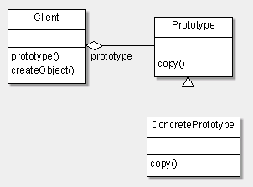

Invocando al método createObject se crearán nuevas instancias del tipo prototipo a través del método copy del objeto prototype agregado. Así el método constructor creará un objeto tal y como indica el siguiente código:

class Client{
Component createObject(){
return this.prototype.copy();
}
}

Este patrón de creación es muy potente ya que nos permite crear instancias de cualquier tipo. Un inconveniente es que hace falta malgastar un objeto prototipo para utilizarlo de plantilla para crear. Otro inconveniente es que todas las clases para las cuales se crearan instancias de esta forma deben implementar adecuadamente el método copy.

Patrón factory method
Este patrón define una interfaz, realmente suele ser un único método, para crear objetos, pero deja a las subclases la implementación de este método.

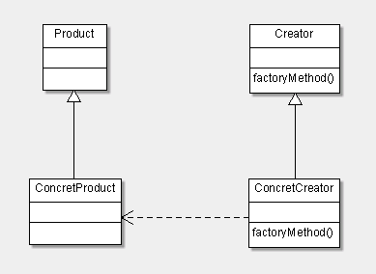

En la figura anterior el método factoryMethod es el método ideado como creador de objetos. En la clase Creator no se implementa y se implementa en la clase ConcretCreator. Es posible que en la clase Creador haya otros métodos que invoquen a factoryMethod y su ejecución dependerá de la subclase en la que se estén ejecutando.
El mensaje factoryMethod está especializado en la creación de instancias de ConcretProduct, de ahí la relación de dependencia entre ambos, en el diagrama anterior. Una típica implementación del método sería:

class ConcretCreator{
Product methodFactory(){
return new ConcreteProduct();
}
}

Estructurales
Nos proporcionan diseños que dan solución al problema de modelado de objetos estructurados, según las propiedades del mismo que queramos conseguir.

Patrón composite
Permite crear componentes complejos a partir de componentes simples de manera recursiva.
Lo vamos a necesitar cuando necesitemos modelar una estructura jerárquica, una relación de las partes con el todo o cuando necesitemos modelar objetos formados por el ensamblado de otros objetos más sencillos que a su vez también pueden ser ensamblados.
La siguiente figura muestra la estructura estática de relación entre las clases que diseñan una solución para este tipo de problemas.

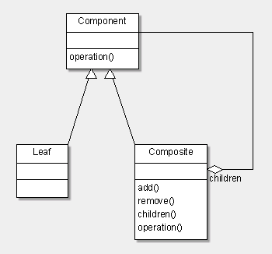

Los objetos instancias de la clase Composite están compuestos por una colección de objetos de tipo Component que son elementos más sencillos.
El hecho de que Composite herede de Component convierte a Composite a su vez en un Component que puede ser utilizado de forma recursiva como componente básico para otro Compsite más complejo.
La clase Component suele ser una clase abstracta de la que heredan además de Comopsite otras clases que implementan las operaciones de Component y son utilizables. Todas estas clases vienen representadas en el diagrama anterior por la clase Leaf.
La clase Comoposite tiene una serie de operaciones propias que permiten manipulas los objetos de los que esta compuesto y que están añadidos a la colección children como son: add, remove y children. Pero a su vez, como cualquier otra clase que hereda de Component debe implementar las operaciones necesarias de esta, en el ejemplo seria el método operation. Esta última implementación suele tener la siguiente implementación:

class Composite{
void operation(){
for(Component child: children){
child.operation();
}
}

Es decir simplemente llamamos al mensaje operation() de cada hijo del Composite.

Patrón decorador
Permite ampliar la funcionalidad de los objetos sin manipular los ya existentes.
Para esto los mecanismos normales de programación nos aportan la herencia, ¿pero y si necesitamos añadir la funcionalidad a cualquier clase de un amplio conjunto o incluso a clase que aun no existen? ¿Y si queremos encadenar funcionalidades de forma dinámica en tiempo de ejecución? ¿Y si queremos a su vez que el nuevo objeto ampliado sirva como objeto base para otra ampliación de funcionalidad?
Todo esto lo podemos conseguir con el patrón decorador.
La siguiente figura muestra el diagrama estructural.

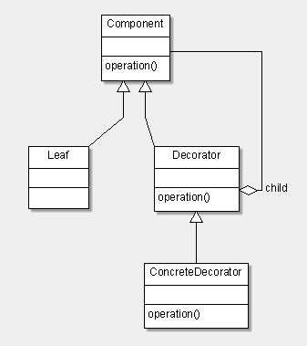

El diseño parece al anterior aunque su propósito es diferente, en este caso pretendemos ampliar un objeto ya existente.
La clase Decorator agrega a una clase child que será la decorada o a la que queremos ampliar su funcionalidad, en este caso queremos ampliar la operación operation. Para ello debemos crear una clase hija de Decorator que contenga la ampliación necesaria en nuestro caso ConcreteDecorator. Así la implementación de operation() de Decorator seria:

class Decorator{
void operation(){
child.operation();
}
}

Y la implementación de operation de ConcreteDecorator seria:

class ConcreteDecorator{
void operation(){
super.operation();
operationExtension();
}
}

Donde vemos que lo primero que hacemos es utilizar la funcionalidad del objeto agregado y posteriormente invocar al método operationExtension() que ampliará la funcionalidad con las operaciones oportunas.

De comportamiento

Patrón state
Nos permite definir diferentes comportamientos en función del estado en el que se encuentre el objeto.
Vamos a tener una clase padre que define una serie de funcionalidades y para cada estado en el que puede estar los objetos de esa clase vamos a definir una clase hija que va a redefinir las funcionalidades.

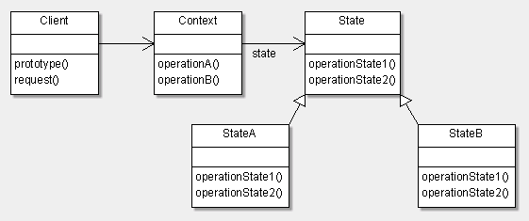

Patrón Observer
Permite que un observador sea notificado, cuando le sucede algún evento a otra clase observada. Para ello el observador debe suscribirse a la clase observada, para ello en el patrón se utiliza el método attach().
La clase observada deberá tener una colección de objetos observadores la cual recorrerá cuando desee informarles del evento ocurrido invocando un método que todas las clases observadoras deberán tener implementado, esto lo realiza el método notofy() de la clase Subject en el patrón, como se muestra en la figura siguiente.

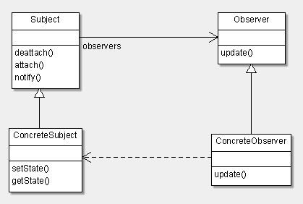
Este patrón está muy extendido en el lenguaje Java mediante el uso de las interfaces Listener. Así tenemos la interfaz ActionListener que define la interfaz actionPerformed(). De esta forma en Java las clases observadas, deben tener una colección de objetos ActionListener y un método addActionListener(), esta último es equivalente al attach() del patrón Observer. Los observadores deben implementar el método actionPerformed() que será invocado cuando se genera una notificación. Todos los objetos de la interfaz de usuario JSwing, como JButton, JLabel, JPanel, etc,.. son objetos observados que notifican a los implementadotes de la interfaz ActionListener.

Patrón strategy

Patrón Iterator

uHotDraw
Vamos a desarrollar un framework llamado uHotDraw que esta basado en JHotDraw el cual esta a su vez basado en HotDraw, es un framework para editores de manipulación directa.
Las características principales de este framework son:
- Permitir distintos tipos de figuras personalizables
- Permitir manipulación de estas figuras a través del ratón
- Permitir conectar figuras, con lo que hay un tipo especial de figura que es la propia conexión.
- Permitir crear barras de botones de herramientas.

Un Framework es una colección de clases que colaboran entre si, personalizables, que definen la base para la solución de un problema dado. Esto nos aporta la reutilización de una arquitectura, un diseño y el código que lo constituye. Normalmente los frameworks definen las abstracciones básicas y sus interfaces, al mismo tiempo establece las interrelaciones. Se suelen utilizar heredando de las clases básicas y estas clases básicas suelen tener una implementación por defecto. De tal manera que muchas veces se puede construir una aplicación minima y no funcional solo con las clases del framework.

Para el desarrollo de uHotDraw vamos a resolver los siguientes problemas que nos surgen según las características que deseamos que tenga nuestro Framework, anteriormente indicadas:

- Abstracciones fundamentales
- Herramientas
- Actualización de pantalla
- Manipulación de Figuras
- Conexiones

Abstracciones fundamentales

Figuras
Deben ser simples y complejas, pueden tener cualquier número de atributos y deben poder dibujarse, saber su posición, su tamaño y poder moverse. Esta abstracción debe ser independiente de cualquier detalle de implementación.
Definiremos la interfaz IFigure con las operaciones básicas anteriormente mencionadas. Crearemos la clase AbstractFigura que nos proporciona implementaciones por defecto y métodos plantilla como veremos más adelante.

Convenio de nombres
Las interfaces comenzaran por la palabra I mientras que las clases que deben se redefinidas para su utilización comenzarán con la palabra Abstract y las clases que heredan de las anteriores ofreciendo un comportamiento básico y que pueden ser utilizadas directamente comenzarán con la palabra Standard. Según estos convenios tendremos las clases: IFigure, AbstractFigure y StandardFigure.

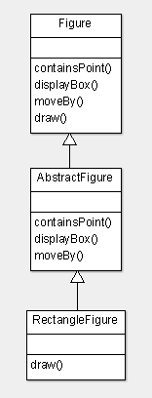

Ejercicio
- Crear el paquete uHotDrawFigures
- Añadir la clase uAbstractFigure y la interfaz IFigure, la anterior implementa esta última. Que define la cabecera de los métodos: draw(), containsPoint(),moveBy(),displayBox().
- Añadir el método draw() que reciba como parámetro un objeto de tipo Graphics y dibuje en el una elipse de tamaño 50 por 50 y en las coordenadas 10,10 de color rojo. Para ello utilizar el método drawOval() de la clase Graphics, donde recibe los valores del rectángulo que lo contiene.
- Añadir una clase denominada uRectangleFigure que herede de uAbstractFigure y dibuje un rectángulo de tamaño 50 por 50 y en las coordenadas 20,20 de color verde. Para ello añadir el método draw() que recibe un objeto de tipo Graphics y utilizar el método drawRect() donde recibe los valores del rectángulo que lo contiene.
- Añadir una clase denominada uEllipseFigure que herede de uAbstractFigure y dibuje una elipse de tamaño 50 por 50 y en las coordenadas 30,40 de color azul. Con las indicaciones dadas en los apartados anteriores.
- Añadir la variable de instancia displayBox a la clase uAbstractFigure e implementar los métodos de acceso, considerando que displayBox será un objeto primitivo Rectangle de Java.
- Implementar el método moveBy(double dx, double dy) de la clase uAbstractFigure utilizando el método de traslate() de la clase primitiva Rectangle de Java. Que se aplicará sobre el objeto displayBox. Los parámetros reales dx y dy indican la distancia a trasladar.
- Implementar el método containsPoint(double x,double y) de la clase uAbstractFigure utilizando el método contains() de la clase primitiva Rectangle de Java. Que se aplicará sobre el objeto displayBox
- Cambiar el método draw de uAbstratFigure para que ahora dibuje una elipse con los valores del rectángulo displayBox.
- Cambiar el método draw de uRectangleFigure para que ahora dibuje un rectángulo con los valores del rectángulo displayBox.
- Cambiar el método draw de uEllipseFigure para que ahora dibuje una elipse con los valores del rectángulo displayBox.
- Vamos a añadir el método constructor a la clase uAbstractFigure que nos va a inicializar el displayBox con un rectángulo por defecto. Con coordenadas 20 por 20 y tamaño 30 por 30.

Figuras compuestas
Con la abstracción figura podemos representar y crear nuestras propias figuras que se añadirán a nuestros diseños. Pero ahora nos gustaría poder creara figuras compuestas a partir de figuras más sencillas. Para solucionar este problema utilizaremos el patrón de diseño composite donde la clase comopnent sera uAbstracFigure y la clase composite sera uCompositeFigure, la clase Leaf serán el resto de clases que heredan de uAbstractFigure. La siguiente figura muestra la adaptación del diseño estructural del patrón composite a nuestro caso concreto.
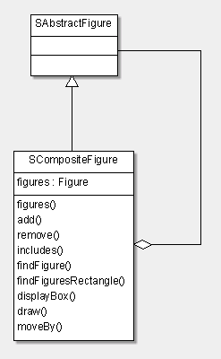

Tal y como se indica en la descripción del patrón, habrá que crear los métodos propios de una clase compuesta para añadir y eliminar figuras, de comprobación y de acceso a las figuras por un lado y por otro, las redefiniciones de los métodos propios de las figuras básicamente podría ser el método de dibujo, que podría quedar así:

class uCompositeFigure extends ….. {
void draw(Graphics g){
for(Figures f: figures){
f.draw(g);
}
}

Ejercicios
- Crear la clase uCompositeFigure vacía dentro del paquete uHotDrawFigures
- Hacer que uCompositeFigure herede de uAbstractFigure
- Implementar el método constructor que cree un objeto colección y lo asigne a la variable de instancias figures.
- Implementar los métodos de acceso y manipulación de figures: add(), remove(), getFigures().
- Redefinir el método draw() tal y como se indica en el apartado anterior.

Figuras con atributos
La versión actual de uHotDraw no gestiona atributos por lo que no comentaremos nada de momento en esta sección.

Figuras decoradas
Nos gustaría poder decorar nuestras figuras y añadirles nuevas formas, por ejemplo poder tachar una figura o poder ponerle un borde. Es decir poder ampliar la funcionalidad básica de una figura, pero de forma flexible. Para esto está el patrón decorador. La siguiente figura muestra la instanciación del patrón de diseño decorador utilizado para crear figuras con borde a través de la clase uBorderDecoratorFigure. Donde el componet es uAbstractFigure la clase decorador es uDecoretorFigure y la clase Concretedecorator es uBorderDecoratorFigure.
El funcionamiento de la clase uDecoratorFigure es simplemente envolver la clase decorada y reenviarle los métodos apropiados.
Mientra que la clase uBorderDecoratorFigure se redefinen los métodos que necesitemos para ampliar la funcionalidad, en este caso para ponerle un borde a la figura.
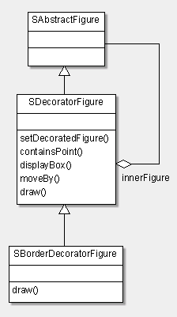

De esta manera la implementación del método draw en ambas clases seria:

class uDecoratorFigure{
void draw(Graphics g){
innerFigure.draw(g);
}
}

class uBorderDecoratorFigure{
void draw(Grapics g){
super.draw(g);
g.drawRect(innerFigure.displayBox());
}
}

Ejercicios
- Crear las clases vacías uDecoratorFigure y uBorderDecoratorFigure dentro del paquete uHotDrawFigures. Según el código e indicaciones de más arriba.
- Hacer que hereden de las clases correspondientes según el diagrama de clases de la sección anterior.

Dibujos
Un dibujo es una colección de figuras, por lo que los dibujos se pueden ver como figuras compuestas. Así la clase uDrawing hereda de uCompositeFigure y añade muy poca funcionalidad más.

Vistas
Es la clase donde se dibujan los dibujos y donde se gestiona la selección y manipulación de las mismas, gestionando los eventos de ratón y teclado. En nuestro ejemplo las vistas serán JPanel y se llamarán uDrawingView. Las vistas pueden tener uno o más dibujos, en nuestro caso contendrán solamente uno.

Editor
Podemos ver el editor como el programa principal. Estará formado por una barra de botones de herramientas en la parte superior y una vista bajo la barra de herramientas. La clase que lo implementa será uDrawingEditor que heredará de un JFrame.

Ejercicios
- Construir el paquete uHotDrawFramework
- Añadir las clases uDrawing, uDrawingView, uDrawingEditor
- Hacer que uDrawingView herede de JPanel
- Hacer que uDrawingEditor herede de JFrame y tenga un atributo llamado view de tipo uDrawingView. Hacer los métodos de acceso, considerando que en el setDrawingView(v) tambien debe realizar la llamada a this.setContentPane(v), para que se asigne el JPanel v al JFrame this.
- Hacer que uDrawing herede de uCompositeFigure
- Añadir una variable de instancia a la clase uDrawingView llamada drawing tipo uDrawing y los métodos de acceso.
- Redefinir el método paint() para la clase uDrawingView que simplemente realice una llamada al método draw de la variable de instancia drawing pasándole como parámetro el objeto Graphics recibido.
- Añadir el método constructor a la clase uDrawing que invoque el método constructor de su clase padre es decir de la clase uCompositeFigure.
- Probar las clases uDrawingView y uDrawing utilizando el metodo main() para ello:
  - Crear una instancia de uDrawingView y asignarla a la variable v,
  - Crear una instancia de la clase uDrawing y asignarla a la variable d,
  - Crear una instancia de la clase uRectangleFigure y asignarla a la variable f1.
  - Crear una instancia de la clase uEllipseFigure y asignarla a la variable f2.
  - Asignar al displayBox de f2 un rectángulo de origen 50 por 50 y tamaño 60 por 60.
  - Asignar un displayBox a la figura f1 con un rectángulo de origen en (10,10) y tamaño (30,30).
  - Añadir la figura rectángulo f1 al dibujo d.
  - Añadir la figura elipse f2 al dibujo d.
  - Asignar el dibujo d a la vista v.
  - Definir el tamaño de la vista con el siguiente mensaje: v.setPreferredSize(new Dimension(320,240));
  - crear un objeto e de tipo uDrawingEditor y asignar la vista v.
  - Activar el objeto e para que sea visible con e.setVisible(True) y e.pack().

Arquitectura de abstracciones
A continuación mostramos un diagrama estructural de clases que muestra una visión arquitectónica del sistema, relación entre clases, de donde se puede deducir parte de su funcionamiento.

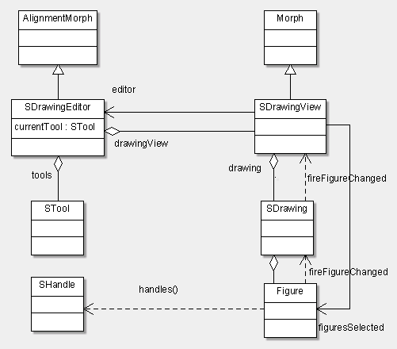

Herramientas
Pretendemos abstraer el concepto de barra de herramientas sabiendo que las vistas reciben los eventos de la interfaz de usuario y debe responder a dichos eventos según la herramienta que tengamos seleccionada en la barra de herramientas.

Herramienta
La clase uDrawingView deberá implementar la interfaz MouseListener para recibir los eventos de teclas del ratón mediante los métodos mousePressed y mouseReleased y la interfaz MouseMotionListener para recibir los eventos de movimiento del ratón mediante los métodos mouseMove y mouseDrag.
El uDrawingEditor gestiona los botones de herramientas y sabe cual es el que actualmente está seleccionado. En función de eso la clase uDrawingView invoca los mensajes de gestión de ratón para cada clase herramienta, tras solicitarsela a uDrawingEditor.
De esta forma habrá una clase que hereda de uAbstractTool para cada botón de herramientas que tenga el uDrawignEditor y este en su variable currentTool tiene la actualmente pulsada, que le pasará al uDrawingView cuando se la solicite al recibir un evento de ratón.
Esto cumple con el patrón State mostrado anteriormente, donde las herramientas es un estado en el que se encuentra la aplicación y en función del cual se responderá de manera diferente a los eventos de ratón.
Así según la figura siguiente la clase Context es uDrawingView, la clase State es uAbstractTool y las clases de estado StateA y StateB son las diferentes herramientas del programa como son uCreationTool, uSelectionTool y uPolylineCreationTool.

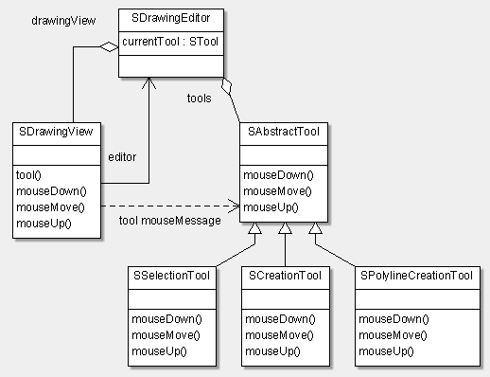

De esta forma necesitamos que la vista uDrawingView sepa en a que editor está agregado para luego solicitarle la herramienta seleccionada actualmente. Esto se consigue mediante el atributo editor y el método tool cuya implementación seria:

class uDrawingView{
Tool tool(){
Return editor.getCurrentTool();
}
}

Con esto las implementaciones de operaciones de gestión de eventos del ratón quedarían así:

class uDrawingView extends JPanel implementes MouseListener,MouseMoveListener{
void mousePressed(MouseEvent aEvent){
tool().mouseDown(aEvent);
}
void mouseReleased(MouseEvent aEvent){
tool().mouseUp(aEvent);
}
void mouseMoved(MouseEvent aEvent){
tool().mouseMove(aEvent);
}
void mouseDragged(MouseEvent aEvent){
tool().mouseDrag(aEvent);
}

Delegando la interacción con el ratón a la herramienta seleccionada.

Ejercicios
- Añadir a la clase uDrawingEditor una variable de instancia llamada tools que contendrá una colección de objetos herramientas. Añadir los métodos de acceso.
- Añadir a la clase uDrawingEditor una variable de instancia llamada currentTool que contendrá la herramienta seleccionada actualmente, junto con sus métodos de acceso. Añadir los métodos de acceso.
- Añadir a la clase uDrawingView una variable de instancia llamada editor que será una referencia al editor en el cual se encuentra agregada la vista. Añadir los métodos de acceso.
- Añadir una variable de instancia a la clase uDrawingEditor llamada drawingView y los métodos de acceso. Ten presente que al añadir una vista al editor también hay que indicarle con el método de acceso editor de uDrawinvView el editor donde se ha agregado la vista.
- Vamos a modificar la clase uDrawingEditor para añadirle una barra de herramientas. Para ello copia el siguiente código en el constructor de la clase:

super();
JPanel barraHerramientas = new JPanel();
b4 = new JButton("Rectangle");
b4.setActionCommand("r");
b4.addActionListener(this);
barraHerramientas.add(b4);
b5 = new JButton("Ellipse");
b5.setActionCommand("e");
b5.addActionListener(this);
barraHerramientas.add(b5);

drawingView=new AbstractDrawingView();
drawingView.setDrawingEditor(this);
this.getContentPane().setLayout(new BorderLayout()); this.getContentPane().add(barraHerramientas, BorderLayout.NORTH);
this.getContentPane().add((AbstractDrawingView)drawingView, BorderLayout.CENTER);

this.setVisible(true);
this.pack();

- Añadir las variables de instancia de tipo JButton b4 y b5.
- Añadir el método de recepción de eventos de los botones:
/*********************************
* ActionListener implementation
*********************************/
public void actionPerformed(ActionEvent e) {
if ("e".equals(e.getActionCommand())) {
//setCurrentTool(eT);
}
if ("r".equals(e.getActionCommand())) {
//setCurrentTool(rT);
}
}

Herramientas de creación
Todas las aplicaciones de gestión de elementos visuales necesitan crear estos elementos de alguna manera. Esto suele solucionarte utilizando barras de herramientas de entre las que hay herramientas de creación. Se selecciona la herramienta de creación concreta y se hace clic en el área de trabajo donde queremos que aparezca el nuevo elemento, en nuestro caso figuras. Por lo que vamos a necesitar una herramienta especializada en crear figuras. Para solucionar este problema podemos utilizar los dos patrones de diseño diferentes que se comentan a continuación.

Herramienta de creación por prototipo
Como se mostró en el patrón de diseño herramientas vamos a tener una clase denominada uCreationTool que se encargará de crear figuras generales. Para ello realizaremos el patrón prototype. Donde el Client es la clase uCreationTool y las clases Prototype serán la clase uAbstractFigure y las clases Concreteprototype serán todas las clases que heredan de uAbstractFigure. El método clone() de Java no funciona aecuadamente por lo que habrá que añadir el método clone() a la interfaz de figura e implementarlo en todas las figuras que implementan dicha interfaz.

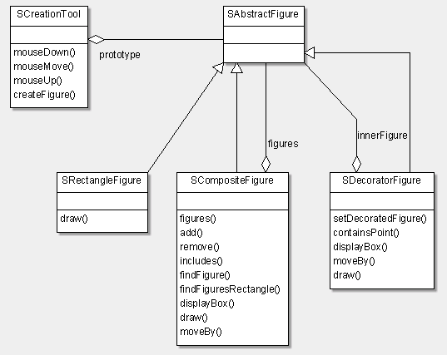

El método createObject del patrón ahora es createFigure cuya implementación sería así:

public Figure creationFigure(){
return prototypeFigure.clone();
}

De las respuestas a los eventos del ratón solo vamos a utilizar mouseUp ya que queremos que al hacer clic sobre la vista en esa posición se cree una figura. El código de mouseUp podría ser algo así:

public void mouseUp(MouseEvent e){
Figure f=creationFigure();
Rectangle r=f.displayBox();
Point p=new Point(e.getX()-r.x,e.getY()-r.y);
f.moveBy(p);
v.getDrawing().add(f);
}

Por supuesto necesitaremos los métodos de acceso a las variables de instancia prototype.
También necesitamos una variable de instancia que contenga una referencia a la vista en la que se encuentra la herramienta para poder añadirle las figuras. Esta instancia la hemos denominado aDrawingView para la cual también necesitamos definir los métodos de acceso.

Como ya se ha comentado, a las figuras hay que definirle el método clone ya que no viene bien definido en la clase Object de Java.

Ejercicios
- Añadir el método clone() que no recibe nada y devuelve una figura a la interfaz Figure e implementar dicho método en todas las clases que implementan esta interfaz.
- Crear un paquete llamado tools donde pondremos todas las clases de gestión de herramientas.
- Crear la clase uCreationTool tal y como indica el diagrama de clases de la sección anterior. Hay que crear también un constructor que reciba como parámetros un objeto uDrawingView y un uAbstractFigure y asigne esos parámetros al atributo view, de la clase uAbstractTool, y el atributo prototype.
- Eliminar los comentarios del ejercicio 35 y añadir estas instrucciones en el constructor de uDrawingEditor declarando previamente las variables como de tipo Tool

currentTool=new uCreationTool(this.getView(),new RectangleFigure(0,0,10,10));
currentTool=new uCreationTool(this.getView(),new EllipseFigure(0,0,10,10));

- Utilizando el metodo main() construir una aplicación de ejemplo con:
  - Crear una instancia de uDrawing llamada d.
  - Creer una instancia de uDrawingView llamada v.
  - Crear una instancia de uDrawingEditor llamada e.
  - Añadir a la instancia uDrawingEditor e, la vista uDrawingView v.
  - Añadir a la instancia uDrawingView v, el dibujo uDrawgin d.

Herramienta de creación por método fábrica
En nuestro caso el método fábrica se denomina createFigure y se implementa en la clase uPolylineCreationTool que seria la clase ConcretCreator del patron. La clase Creator sería la clase uCreationTool que no es abstracta como indica el patrón sino que en nuestro caso la hemos hecho, como hemos visto en la sección anterior, participe del patrón prototype.

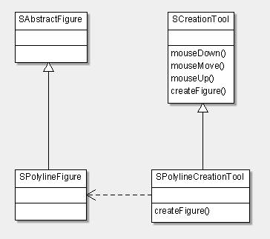

Una implementación sencilla del método createFigure de uPolylineCaretionTool sería el mostrado a continuación, siguiendo con lo indicado en el patrón:

Figure createFigure()
Return new uPolylineFigure()

Como se comentó otros métodos de la clase Creator pueden utilizar a createFigure y esto ocurre en nuestra implementación de hecho el método mouseUp lo utiliza, veamos el código:

public void mouseUp(MouseEvent e){
Figure f=creationFigure();
Rectangle r=f.displayBox();
Point p=new Point(e.getX()-r.x,e.getY()-r.y);
f.moveBy(p);
v.getDrawing().add(f);
}

De esta manera el método mouseUp puede crear instancias de clases tanto mediante prototipos como mediante clases que heredan de uCreationTool.

Ejercicios
- Implementar la clase uPoylineCreationTool mostrada en la sección anterior.
- Modificar la clase anterior para que al hacer mouseDown se cree la figura y se añada al dibujo, y en mouseUp se le añada puntos al polyline.

Herramienta de selección
Esta es la herramienta más utilizada en todos los entornos interactivos y nos permite: seleccionar una figura pulsando sobre ella, seleccionar las figuras incluidas en un área, mover las figuras, cambiarlas de tamaño.
La peculiaridad de esta herramienta es que su comportamiento dependerá de lo que haya en el área en la que el usuario está interactuando:
- Si el usuario hace clic sobre un área vacía del dibujo, la herramienta se debe preparar para que al arrastrar se cree un área de selección.
- Si el usuario hace clic sobre una figura, debe seleccionarse esa figura directamente.
- Y si el usuario hace clic sobre un manejador, debe poder manipularse ese manejador.
A continuación mostramos tres figuras con los tres casos posibles.
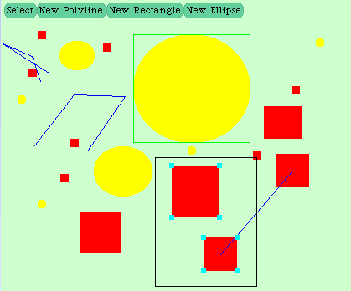

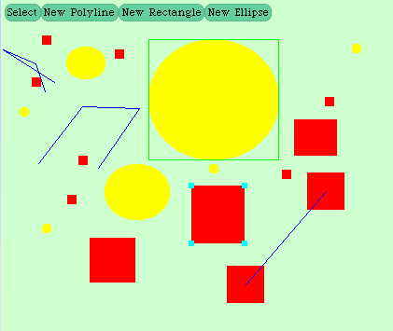

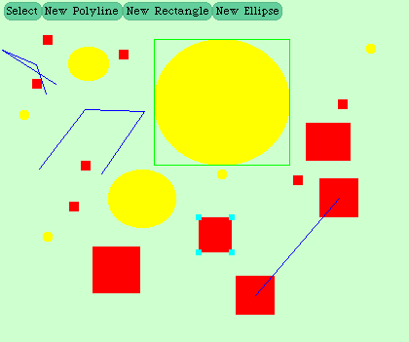

Para solucionar esto volvemos a aplicar el patrón State, pero esta vez dentro de la herramienta de selección. A continuación se muestra el contenido de la clase uSelectionTool y de sus subherramientas uSelectAreaTool y uDragTool

public class uSelectionTool implements Tool{

private DrawingView v;
private Tool fChild;
public SelectionTool(DrawingView v1){
v=v1;
}
Figure findFigure(int x,int y){
return v.getDrawing().findFigure(x,y);
}
public void mouseDown(MouseEvent e){
Figure figure=findFigure(e.getX(),e.getY());
if(figure!=null){
fChild=new uDragTool(v,figure);
} else{
fChild=new uSelectAreaTool(v);
}
fChild.mouseDown(e);
}
public void mouseUp(MouseEvent e){
fChild.mouseUp(e);
}
public void mouseDrag(MouseEvent e){
fChild.mouseDrag(e);
}
public void mouseMove(MouseEvent e){
}
}

public class uSelectAreaTool implements Tool
{
DrawingView v;
RectangleFigure rf;
public SelectAreaTool(DrawingView dv){
v=dv;
}
public void mouseDown(MouseEvent e){
rf=new RectangleFigure(e.getX(),e.getY(),0,0);
v.getDrawing().add(rf);
}
public void mouseUp(MouseEvent e){
v.getDrawing().remove(rf);
v.clearSelection();
for(Figure f:v.getDrawing().findFigures(rf.displayBox())){
v.addToSelection(f);
}
}
public void mouseDrag(MouseEvent e){
int rx=rf.displayBox().x;
int ry=rf.displayBox().y;
int w=e.getX()-rx;
int h=e.getY()-ry;
rf.setSize(w,h);
}
public void mouseMove(MouseEvent e){
}
}

public class uDragTool implements Tool
{
private DrawingView v;
private Figure figure;

public DragTool(DrawingView dv,Figure f){
v=dv;
figure=f;
}
public void mouseDown(MouseEvent e){
}
public void mouseUp(MouseEvent e){
}
public void mouseDrag(MouseEvent e){
Rectangle r=figure.displayBox();
Point p=new Point(e.getX()-r.x,e.getY()-r.y);
figure.moveBy(p);
}
public void mouseMove(MouseEvent e){
}
}

Ejercicios
- Implementar las clases mostradas en el apartado anterior, considerando que hay determinados métodos que habra que implementar como findFigure(x,y) que devuelve una figura que este dentro del dibujo que contenga el punto con coordenada x e y, otra función análoga será findFigures(…).
- Añadir un botón en la clase uDrawingEditor que active como herramienta actual la herramienta de selección, siguiendo los pasos utilizados para las herramientas de creación.

Actualización de las vistas
Es conveniente que cada vez que se añade una figura a un dibujo o cada vez que se modifique el dibujo la vista que contiene el dibujo sea informada para que vuelva a repintar todo el dibujo y el usuario vea los cambios realizados. Para esto el patrón Observer encaja perfectamente, en Java es ampliamente utilizado a través del las interfaces Listener, como se indicó en el apartado teórico donde se comentó el Patrón Observer. Tendremos que implementar el patrón dos veces. Por un lado la vista observa al dibujo y si este cambia se actualiza y por otro el dibujo observa todas las figuras que contiene y si alguna cambia el dibujo cambia y la vista se vuelve a actualizar.
Para ello vamos a crear un paquete llamado listener donde guardaremos las itnerfaces siguientes:

public interface FigureListener
{
void figureChanged();
}

Que implementará la clase uDrawing para ser notificada de los cambios de las figuras que contiene.

public interface DrawingListener
{
void drawingChanged();
}

Que implementara la clase uDarwingView para ser notificada de los cambios del dibujo que contiene. En este caso, la implementación de este método será muy sencilla simplemente tendrá que llamar al método repaint().

Ejercicios
- Definir el paquete listeners.
- Definir e implementar las interfaces anteriores: DrawingListener y FigureListener.

Manipulación de figuras
Para la manipulación de figuras se definen las manivelas (handles), estas son pequeñas figuras próximas a la figura que manipulan que reaccionan a los eventos del ratón, de este modo una manivela es una mezcla entre tool y figure la defición de su interfaz sería:

public interface Handle extends Figure,Tool
{
Figure owner();
Point locate();
}

Para implementar esta interfaz es necesario implementar los métodos de la interfaz Figure y los de la interfaz Tool, así como el método owner() y el método locate().
Toda manivela debe tener un objeto propietario que es sobre el que actua y el que manipula, a este objeto se accede con el método owner(). Por otro lado las manivelas tienen una ubicación, normalmente relativa al objeto propietario y esta ubicación nos la da el método locate().

Ejercicios
- Crear una clase llamada uAbstractHandle que implemente la interfaz Handle, para ello los métodos relacionados con la interfaz Figure que implementaremos serán los de la clase RectangleFigure y los métodos de Tool los dejaremos inicialmente inactivos. Así mismo para guardar el enlace al objeto propietario la clase tendrá una variable de instancia ownerFigure.
- Crear una clase que herede de uAbstractHandle llamada uSizeHandle que dibuje en la figura sobre la que se aplique un rectangulo y al mover el rectangulo cambie el tamaño, displayBox, de la figura.

